CV

1. ŞƏXSİ MƏLUMAT / PERSONAL INFORMATION

Soyadı, adı, atasının adı:  Full name: | Agayev Emin İlyas | 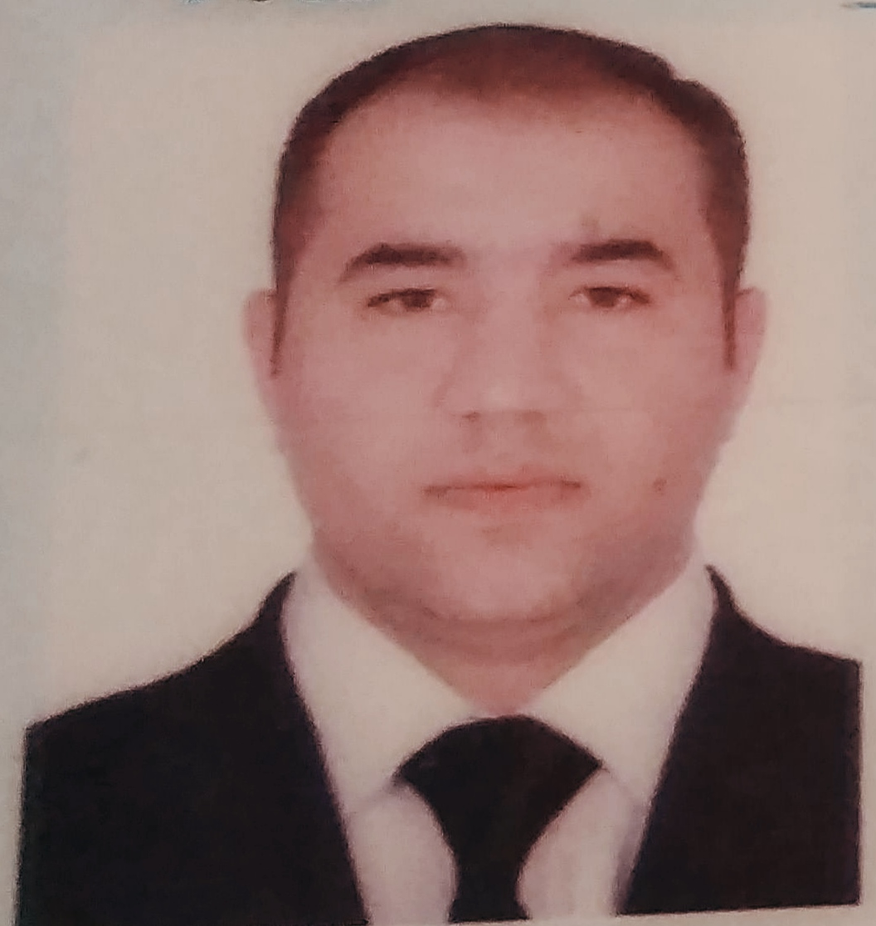
Doğum yeri və tarixi:  Date and place of birth: | Azərbaycan , 03.06.1980
Yaşayış ünvanı:  Home address: | Bakı şəh.,Suraxanı ray.,Əmircan qəs,N.Abdullayev dön,ev 15
Vətəndaşlığı:  Citizenship: | Azərbaycanli
Ailə vəziyyəti:  Marital status: | Evli

Hərbi mükəlləfiyyəti:  Military status: | Yararli

2. ƏLAQƏ / CONTACTS
Telefonlar  Phone numbers | Elektron poçt ünvanı  E-mail
mobil / cell
+(994)50-388-24-98 : +(994)55-631-17-17 | Emin030680@gmail.com

3. TƏHSİL / EDUCATION
Orta təhsil məktəbi / gimnaziya / lisey №  Secondary school / gymnasium / lyceum # | Rayon  Region
BDU-nun nəznində 1 saylı fizika-riyaziyyat-informatika təmayüllü litsey | Baki 19987-1997

4. KOMPÜTER BİLİYİ / IT SKILLS
Avadanlıq və proqram təminatı  Hardware and software | Bilik səviyyəsi  Knowledge level
Windows Sistemi | Əla
Microsoft office Word | Əla
Microsoft office Excel | Əla
İnternet Explorer | Əla
Helpdesk | Əla

5. DİL BİLİYİ / LANGUAGE SKILLS
Dillər  Languages | Danışmaq  Speaking |  |  | Oxumaq/Yazmaq  Reading/Writing |  |  | Başa düşmək  Understanding
Dillər  Languages | Bilik səviyyəsi  Level of knowledge
Dillər  Languages | Əla  Excel.t | Yaxşı  Good | Zəif  Poor | Əla  Excel.t | Yaxşı  Good | Zəif  Poor | Əla  Excel.t | Yaxşı  Good | Zəif  Poor
Azərbaycan | + |  |  | + |  |  | +
Türk | + |  |  | + |  |  | +
İngilis |  |  | + |  | + |  |  |  | +
Rus | + |  |  | + |  |  | +

6. İŞ TƏCRÜBƏSİ / WORK EXPERIENCE
İş yerinin adı  Name of the workplace | Vəzifə/Gündəlik vəzifə öhdəlikləri  Position/Main Responsibilities | İşə qəbul və çıxma tarixi  Start & finish date of the employment | İşdən çıxmanın səbəbi  Reason for leaving
Dərnəgül təchizat | Muhafizə | 05.01.2009-07.08.2011 | Öz istəyimlə
"Gesco" muhafizə | Növbə rəisi | 08.09.2011-18.03.2014 | Öz istəyimlə
"Paşa" muhafizə | Kamera nəzarətçisi | 22.04.2014-07.09.2019 | Öz istəyimlə
"Betta" muhafizə | Muhafizə | 07.03.2020 | Öz istəyimlə

7.Əlave məlumatlar
Muşahidə kamera nəzarət sistemini (HikvisiyonçSite manager) bilirəm
Yangin təhlükəsizlik sistemini (yangin panelini) mükemməl şəkildə bilirəm
Muhafizəçi kurslarını fərqlənmə ilə bitirmişəm
Muhafizə sertifikatina sahibəm
Helpdesk biliklərinə malikəm və kursun bitirmişəm
Office proqramlarını bilirəm
İşimdə məsuliyyətli,dürüst və intizamlıyam.Analitik bacarigim yüksəkdi

